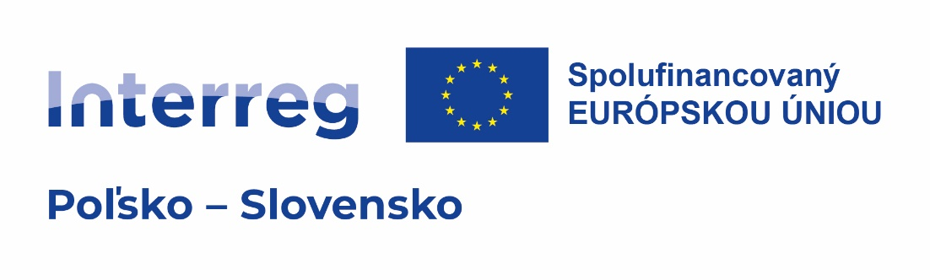

**Cestou dreva**

pamiatkami drevenej architektúry a prírodného dedičstva vo Wisle a Ružomberku

číslo projektu: PLSK.03.01-IP.01-0004/23

**Hlavný partner:** Mesto Ružomberok, Námestie A. Hlinku 1098/1, 034 01 Ružomberok, <https://www.ruzomberok.sk/>, <https://www.facebook.com/mesto.ruzomberok>, <https://www.instagram.com/ruzomberok/>, <https://www.youtube.com/channel/UCMc1CIpu0caqsZvbTu49rUQ>

**1. Projektový partner:** Gmina Wisla, pl. Bogumiła Hoffa 3, 43-460 Wisla, <https://www.wisla.pl/mieszkaniec>, <https://www.facebook.com/miastowisla/>, <https://www.instagram.com/miasto.wisla/>

**Východiská projektu:**

Mestá Ružomberok a Wisla sa nachádzajú v horskom a veľmi atraktívnom, ale zároveň i v citlivom území. Ide o oblasti s vysokou výkonnosťou cestovného ruchu v rámci Slovenska a Poľska, majú nielen národný, ale i medzinárodný význam. V dôsledku vysokej výkonnosti cestovného ruchu je potrebné neustále zdokonaľovať produkty cestovného ruchu, pretože sa na ne v tomto území kladú zvýšené nároky ako z pohľadu návštevníkov a manažovania území, tak aj z hľadiska regulácie a usmerňovania návštevníkov.

Práve zachovanie, rozvoj a propagácia kultúrneho a prírodného dedičstva v cezhraničnom turisticky atraktívnom regióne územia miest Ružomberok a Wisla a ich širšieho okolia, ako i podpora ľudského tvorivého a kreatívneho potenciálu má významný rozvojový potenciál pre celé územie. Nielen z hľadiska udržania a rozvoja lokálnych kultúrnych špecifík a ich využitia v oblasti kultúrneho turizmu, v kreatívnom priemysle a cestovnom ruchu, ale i ako reálny potenciál kultúry a kultúrnych služieb v oblasti hospodárskeho rozvoja, sociálneho začlenenia a sociálnej inovácie.

**Ciele projektu:**

**Hlavným cieľom projektu** je zvýšiť atraktivitu a využívanie potenciálu kultúrneho, prírodného a historického a ich manažment v obidvoch turisticky atraktívnych lokalitách dolného Liptova a Cieszynského okresu.

**Parciálnymi – špecifickými cieľmi sú:**

1. Rozšíriť, zatraktívniť a presieťovať ponuku v oblasti udržateľného cestovného ruchu a prezentácie kultúrneho a prírodného potenciálu so zameraním na historickú drevenú architektúru a zvýšiť jej prístupnosť pre všetky skupiny obyvateľstva.
2. Zintenzívniť spoluprácu a odborné kompetencie subjektov a ich zamestnancov v predmetných oblastiach v širšom cezhraničnom území.
3. Dobudovať, rozšíriť a dovybaviť udržateľnú, prístupnú a k prostrediu priateľskú infraštruktúru cestovného ruchu v prihraničnom území.

**Obdobie realizácie: 1.10.2024 – 30.04.2026**

**Hodnota projektu/celkový rozpočet:** 712 602,85 €

**Výška financovania z EÚ:** 575 315,50 €

**Rozpočet hlavného partnera:** 303 433,66 €

**Spolufinancovanie hlavného partnera z vlastných zdrojov:** 24 274,72 €

**Spolufinancovanie hlavného partnera zo Štátneho rozpočtu SR:** 36 412,03 €

**Rozpočet 1. projektového partnera:** 409 169,19 €

**Spolufinancovanie 1. projektového partnera z vlastných zdrojov:** 81 833,85 €

**Vecné úlohy/aktivity a výstupy projektu:**

**Vytvorenie ucelenej spoločnej ponuky prezentácie kultúrneho a prírodného dedičstva a jej rozšírenie, zatraktívnenie a presieťovanie.**

**1.1 - Vy u nás, my u Vás** – letné festivaly podôb kultúrneho dedičstva a prezentácia ponuky cestovného ruchu. Trojdňové podujatia v Ružomberku a vo Wisle budú realizované v termíne 05-06/2025 v Ružomberku a vo Vlkolínci a v termíne 08-09/2025 vo Wisle. V programe pre širokú verejnosť pripravujeme kreatívne ateliéry; plenéry ľudových umelcov - rezbárov a výtvarníkov; besedy a komentované prehliadky turistických chodníkov; prezentácie remeselníkov a tradičnej stravy ako i kultúrne programy program s účinkovaním súborov a jednotlivcov z partnerských miest.

**1.2** **Realizácia ucelenej spoločnej ponuky, prezentácie a propagácie cezhraničného územia marketingovými nástrojmi a elektronickou platformou.** Výstupom bude mobilná aplikácia; spoločná web platforma; tlačený propagačný materiál a reklamná kampaň v elektronických a printových médiách. Všetky výstupy budú dvojjazyčné. Tieto aktivity budeme realizovať od 10/2024 do 02/2026.

**Zintenzívnenie spolupráce a zvýšenie odborných kompetencií zamestnancov v cestovnom ruchu, kreatívnom priemysle a kultúrnom turizme.**

**2.1** **Vzdelávacie aktivity zvyšujúce kvalifikáciu zamestnancov v sektore cestovného ruchu, kultúry a kreatívnych odvetviach.** Pôjde o dvatrojdňové študijné pobyty pracovníkov v Ružomberku a okolí a vo Wisle a okolí pre 50 osôb. Realizácia ja plánovaná v termíne 12/2024 – 05/2025.

**2.2** **Záverečná konferencia o kultúrnom dedičstve a spolupráci v oblasti kultúrneho a kreatívneho priemyslu v cezhraničnom regióne a prezentácia výstupov a výsledkov projektu.** Účastníkmi budú zástupcovia všetkých zainteresovaných partnerov a subjektov pôsobiacich v oblasti ochrany a prezentácie kultúrneho a prírodného dedičstva, cestovného ruchu a kreatívneho priemyslu z regiónov Liptov a okresu Cieszyn. Odprezentujeme ňou výstupy a výsledky projektu i ďalšie zámery cezhraničnej spolupráce. Súčasťou bude tlačová konferencia, uskutoční sa v termíne 03-04/2026 v Ružomberku.

**Výstavba, rozšírenie, modernizácia a dodatočné zlepšenie udržateľnej a prístupnej infraštruktúry cestovného ruchu v turisticky atraktívnych lokalitách.**

**3.1** **Realizácia mobiliáru a imobiliáru v lokalite svetového dedičstva UNESCO Vlkolínec.**

V rámci tejto úlohy osadíme prvky mobiliára a imobiliára pre zlepšenie a zvýšenie dostupnosti a zlepšenie prístupu do priestoru celej lokality. Pôjde o výmenu verejného osvetlenia, lavičky, cyklosotjany, smetné koše, vitríny, informačný systém a spevnené povrchy. Úloha bude realizovaná v období 04-12/2025.

**3.2 Výstavba chodníka pre peších a cyklistov v Čiernej doline vo Wisle** s mostom pre peších a cyklistov cez rieku Mała Wisła - III. etapa so zámerom zvýšenia udržateľnosti cestovného ruchu a zlepšenia prístupu k prírodnému a kultúrnemu dedičstvu v oblasti v  dĺžke viac ako jeden kilometer. Aj táto úloha bude realizovaná v období 04-12/2025.

**Výsledky projektu:**

Projekt prostredníctvom troch úloh a viacerými typmi aktivít prinesie nový, originálny a spoločný produkt cestovného ruchu dvoch významných cezhraničných lokalít, zvýši odborné kompetencie pracovníkov v oblasti cestovného ruchu, kultúrneho turizmu a kreatívneho priemyslu a investičnými aktivitami zvýši dostupnosť lokality UNESCO Vlkolínec i atraktivít kultúrneho a prírodného dedičstva mesta Wisla a jej okolia.

Priamymi výsledkami projektu bude:

1. Ucelená spoločná ponuka kultúrneho a zážitkového cestovného ruchu Ružomberok – Wisla a spoločná prezentácia a propagácie cezhraničného územia, realizovaná formou printových i online nástrojov (mobilná aplikácia, web platforma, propagačný materiál a reklamná kampaň).
2. Vyššie odborné kompetencie a efektívnejšia spolupráca v oblasti cestovného ruchu, kreatívneho priemyslu priemysle a kultúrneho turizmu, realizované formou dvoch študijných pobytov, seminárov a konferencie.
3. Lepšia turistická infraštruktúra vo Vkolínci a vo Wisle, realizovaná investičnými aktivitami – osadením turistického mobiliára a imobiliára vo Vlkolínci a výstavnou III. Etapy chodníka pre peších a cyklistov v Černej doline vo Wisle.

Informácie o programe Interreg Poľsko – Slovensko 2021-2027 nájdete na: <https://sk.plsk.eu/>

#Interreg, #InterregPLSK, #PolskaSlowacja, #PolskoSlovensko, #EÚ, #EuropeanCommission,

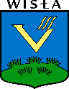

Mesto Ružomberok Gmina Wisla